Российская академия наук
Дальневосточное отделение
Учреждение Российской академии наук
Институт морской геологии и геофизики

Первый циркуляр

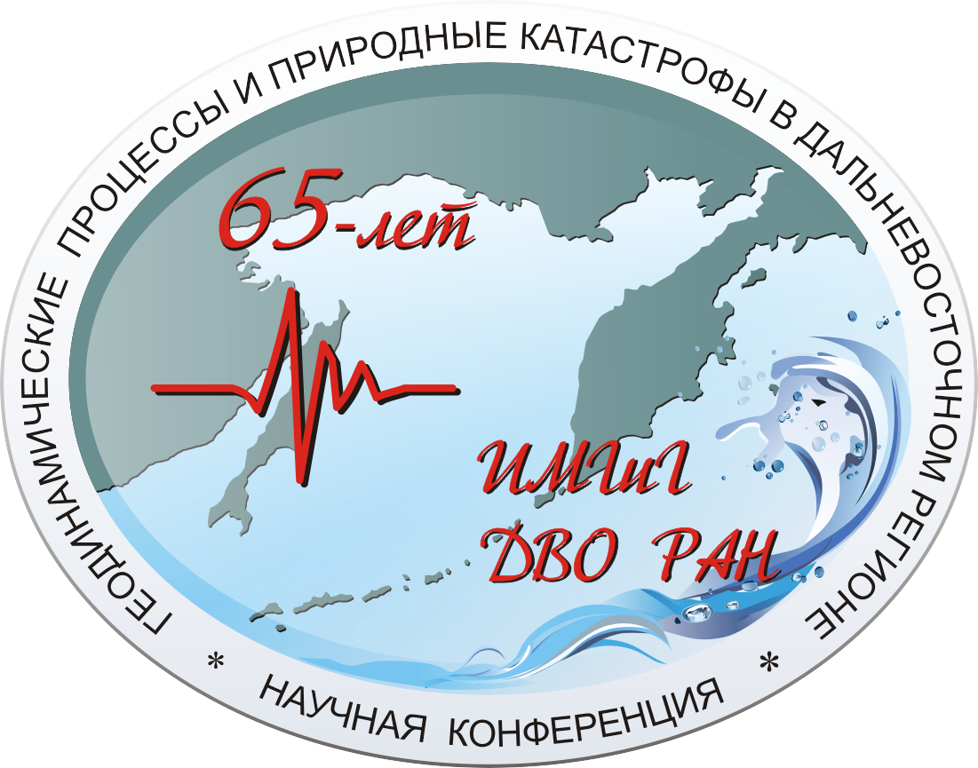

НАУЧНАЯ КОНФЕРЕНЦИЯ «ГЕОДИНАМИЧЕСКИЕ ПРОЦЕССЫ И ПРИРОДНЫЕ КАТАСТРОФЫ В ДАЛЬНЕВОСТОЧНОМ РЕГИОНЕ»,
посвященная 65-летию
Института морской геологии и геофизики ДВО РАН

г. Южно-сахалинск 26-30 сентября 2011 г.

Организатор:
Учреждение Российской академии наук
Институт морской геологии и геофизики ДВО РАН

Финансовая поддержка:
Российский фонд фундаментальных исследований
Дальневосточное отделение РАН
Правительство Сахалинской области

Адрес Оргкомитета:
Россия, 693022, г. Южно-Сахалинск,
ул. Науки, 1Б, Учреждение РАН Институт морской геологии и геофизики ДВО РАН
Телефон/Факс: 8(4242)791517
Web-страница на сайте ИМГиГ ДВО РАН: http://www.imgg.ru
E-mail: conf2011@imgg.ru

Оргкомитет конференции:
Сопредседатели:
академик Ханчук Александр Иванович, Первый заместитель председателя Дальневосточного отделения РАН, директор ДВГИ ДВО РАН;
член-корреспондент РАН, профессор Левин Борис Вульфович, директор ИМГиГ ДВО РАН;

Заместители председателя
– доктор физ.-мат. наук Шевченко Георгий Владимирович, зав. лабораторией цунами ИМГиГ ДВО РАН;
– кандидат эконом. наук Хоточкин Сергей Владимирович, заместитель председателя Правительства Сахалинской области.

Ученый секретарь – Андреева Марина Юрьевна, мл. научный сотрудник ИМГиГ ДВО РАН.

Члены Оргкомитета:
Афанасьев В.В. (к.г.н., Институт морской геологии и геофизики ДВО РАН);
Варнавский В.Г. (д.г.-м.н., Институт тектоники и геофизики им. Ю.А. Косыгина ДВО РАН);
Василенко Н.Ф. (к.ф.-м.н., Институт морской геологии и геофизики ДВО РАН);
Веселов О.В. (к.г.-м.н., Институт морской геологии и геофизики ДВО РАН);
Воронов Б.А. (член-корреспондент РАН, Институт водных и экологических проблем ДВО РАН);
Дучков А.Д. (д.г.-м.н., Институт нефтегазовой геологии и геофизики им. А.А. Трофимука Сибирского отделения РАН);
Игнатов Е.И. (д.г.н., Московский Государственный Университет им. М.В.Ломоносова);
Ивельская Т.Н. (к.ф.-м.н., Сахалинское управление по гидрометеорологии и мониторингу среды);
Казаков Н.А. (к.г.-м.н., Сахал. филиал Дальневосточного геологического института ДВО РАН);
Кайстренко В.М. (к.ф.-м.н., Институт морской геологии и геофизики ДВО РАН);
Коновалов А.В. (к.ф.-м.н., Институт морской геологии и геофизики ДВО РАН);
Копанина А.В. (к.б.н., Институт морской геологии и геофизики ДВО РАН);
Куликов Е.А. (д.ф.-м.н., Институт океанологии им. П.П. Ширшова РАН);
Левин Ю.Н. (Сахалинский филиал Геофизической службы РАН);
Мелекесцев И.В. (д.г.-м.н., Институт вулканологии и сейсмологии ДВО РАН);
Молчанов К.Я. (к.п.н., Министерство экономического развития Сахалинской области);
Мурнаев В.И. (Главное управление МЧС России по Сахалинской области);
Носов М.А. (д. ф.-м.н., Московский государственный университет им. М.В.Ломоносова);
Побережная Т.М. (к.г.-м.н., Институт морской геологии и геофизики ДВО РАН);
Родкин М.В. (д.ф.-м.н., Международный институт теории прогноза землетрясений и математической геофизики РАН);
Рыбин А.В. (к.г.-м.н., Институт морской геологии и геофизики ДВО РАН);
Сафонов Д.А. (к.ф.-м.н., Институт морской геологии и геофизики ДВО РАН);
Сорокин А.А. (к.т.н., Вычислительный центр ДВО РАН);
Сеначин В.Н. (к.г.-м.н., Институт морской геологии и геофизики ДВО РАН);
Тихонов И.Н. (д.ф.-м.н., Институт морской геологии и геофизики ДВО РАН);
Чибисова М.В. (Институт морской геологии и геофизики ДВО РАН).
Уважаемые коллеги!

Оргкомитет конференции «Геодинамические процессы и природные катастрофы в Дальневосточном регионе» приглашает ученых и специалистов, аспирантов и студентов принять участие в научной конференции, посвященной 65-летию Института морской геологии и геофизики ДВО РАН (ранее Сахалинский комплексный научно-исследовательский институт). Конференция состоится 26-30 сентября 2011 года в г. Южно-Сахалинске.

Тематика научных секций:

Секция 1. Тектоника и геодинамика Тихоокеанской окраины Азии (по геолого-геофизическим данным)
Подсекция. Современный вулканизм и его проявления;
Секция 2. Сейсмичность, процессы в очагах землетрясений, прогнозы и оценки сейсмического риска;
Секция 3. Проявления цунами и других морских опасных явлений
Подсекция. Технические средства измерений динамических процессов в море;
Секция 4. Экзогенные процессы в Дальневосточном регионе
Подсекция. Динамика берегов Дальневосточных морей;
Секция 5. Экологические и геоэкологические проблемы Дальневосточного региона;
Секция 6. Информационные технологии для решения научных задач в области геофизических исследований;
Секция 7. Экономические аспекты мониторинга, прогнозирования и устранения последствий природных катастроф.

Регистрация участников:
ЗАЯВКА в виде заполненной регистрационной формы направляется по электронному адресу conf2011@imgg.ru до 10 марта 2011 г. Содержание заявки в данном файле.

Тезисы доклада представляются в электронном виде до 10 мая 2011 г. по адресу conf2011@imgg.ru. Язык: русский или английский. Объем не более 1 страницы, шрифт – Arial 11, межстрочный интервал – одинарный, на листе формата А4. Поля: верхнее 3.7 см, нижнее 2 см, левое – 2.5 см, правое – 2 см. Структура: УДК; пустая строка; название доклада (шрифт заглавный жирный); пустая строка; И.О., фамилия автора (авторов) (курсив); пустая строка; полное название организации, город, страна; на отдельной строке – электронный адрес первого автора; пустая строка; текст. Текст тезисов не должен содержать таблицы, рисунки и список литературы. Образец оформления тезисов в присоединенном файле.
Тезисы докладов будут изданы к открытию конференции. Материалы докладов в полном объеме будут опубликованы по решению Оргкомитета в специальном выпуске журнала «Тихоокеанская геология» (или ином журнале).

Образец тезисов

Организационный взнос 2000 руб. оплачивается при регистрации. Аспиранты и молодые ученые в возрасте до 35 лет от уплаты оргвзноса освобождены. На средства оргвзноса планируется публикация сборников тезисов, организация экскурсий и кофе-брейков.
Проезд, проживание и питание оплачивается участниками самостоятельно. Информация о гостиницах г. Южно-Сахалинска будет дана во втором циркуляре.

Основные даты:
- Заявка на участие в конференции до 10 марта 2011 г.
- Представление тезисов докладов до 10 мая 2011 г.
- Второй циркуляр с программой конференции до 1 июня 2011 г.

ЗАЯВКА НА УЧАСТИЕ
в научной конференции ««Геодинамические процессы и природные катастрофы в Дальневосточном регионе»», посвященной 65-летию ИМГиГ ДВО РАН

Южно-Сахалинск, 26-30 сентября 2011 г.

Страна:
Название учреждения (полностью):

Ф.И.О. (полностью):
Ученая степень, звание:
Должность:
Название доклада (выступления, сообщения)

Вид доклада (секционный, стендовый).
Название или номер секции
Необходимое мультимедийное оборудование:
Почтовый адрес:
Контактный телефон:
Факс:
E-mail:

Заявки на участие, а также Ваши вопросы, пожелания и предложения Вы можете направлять по адресу conf2011@imgg.ru

